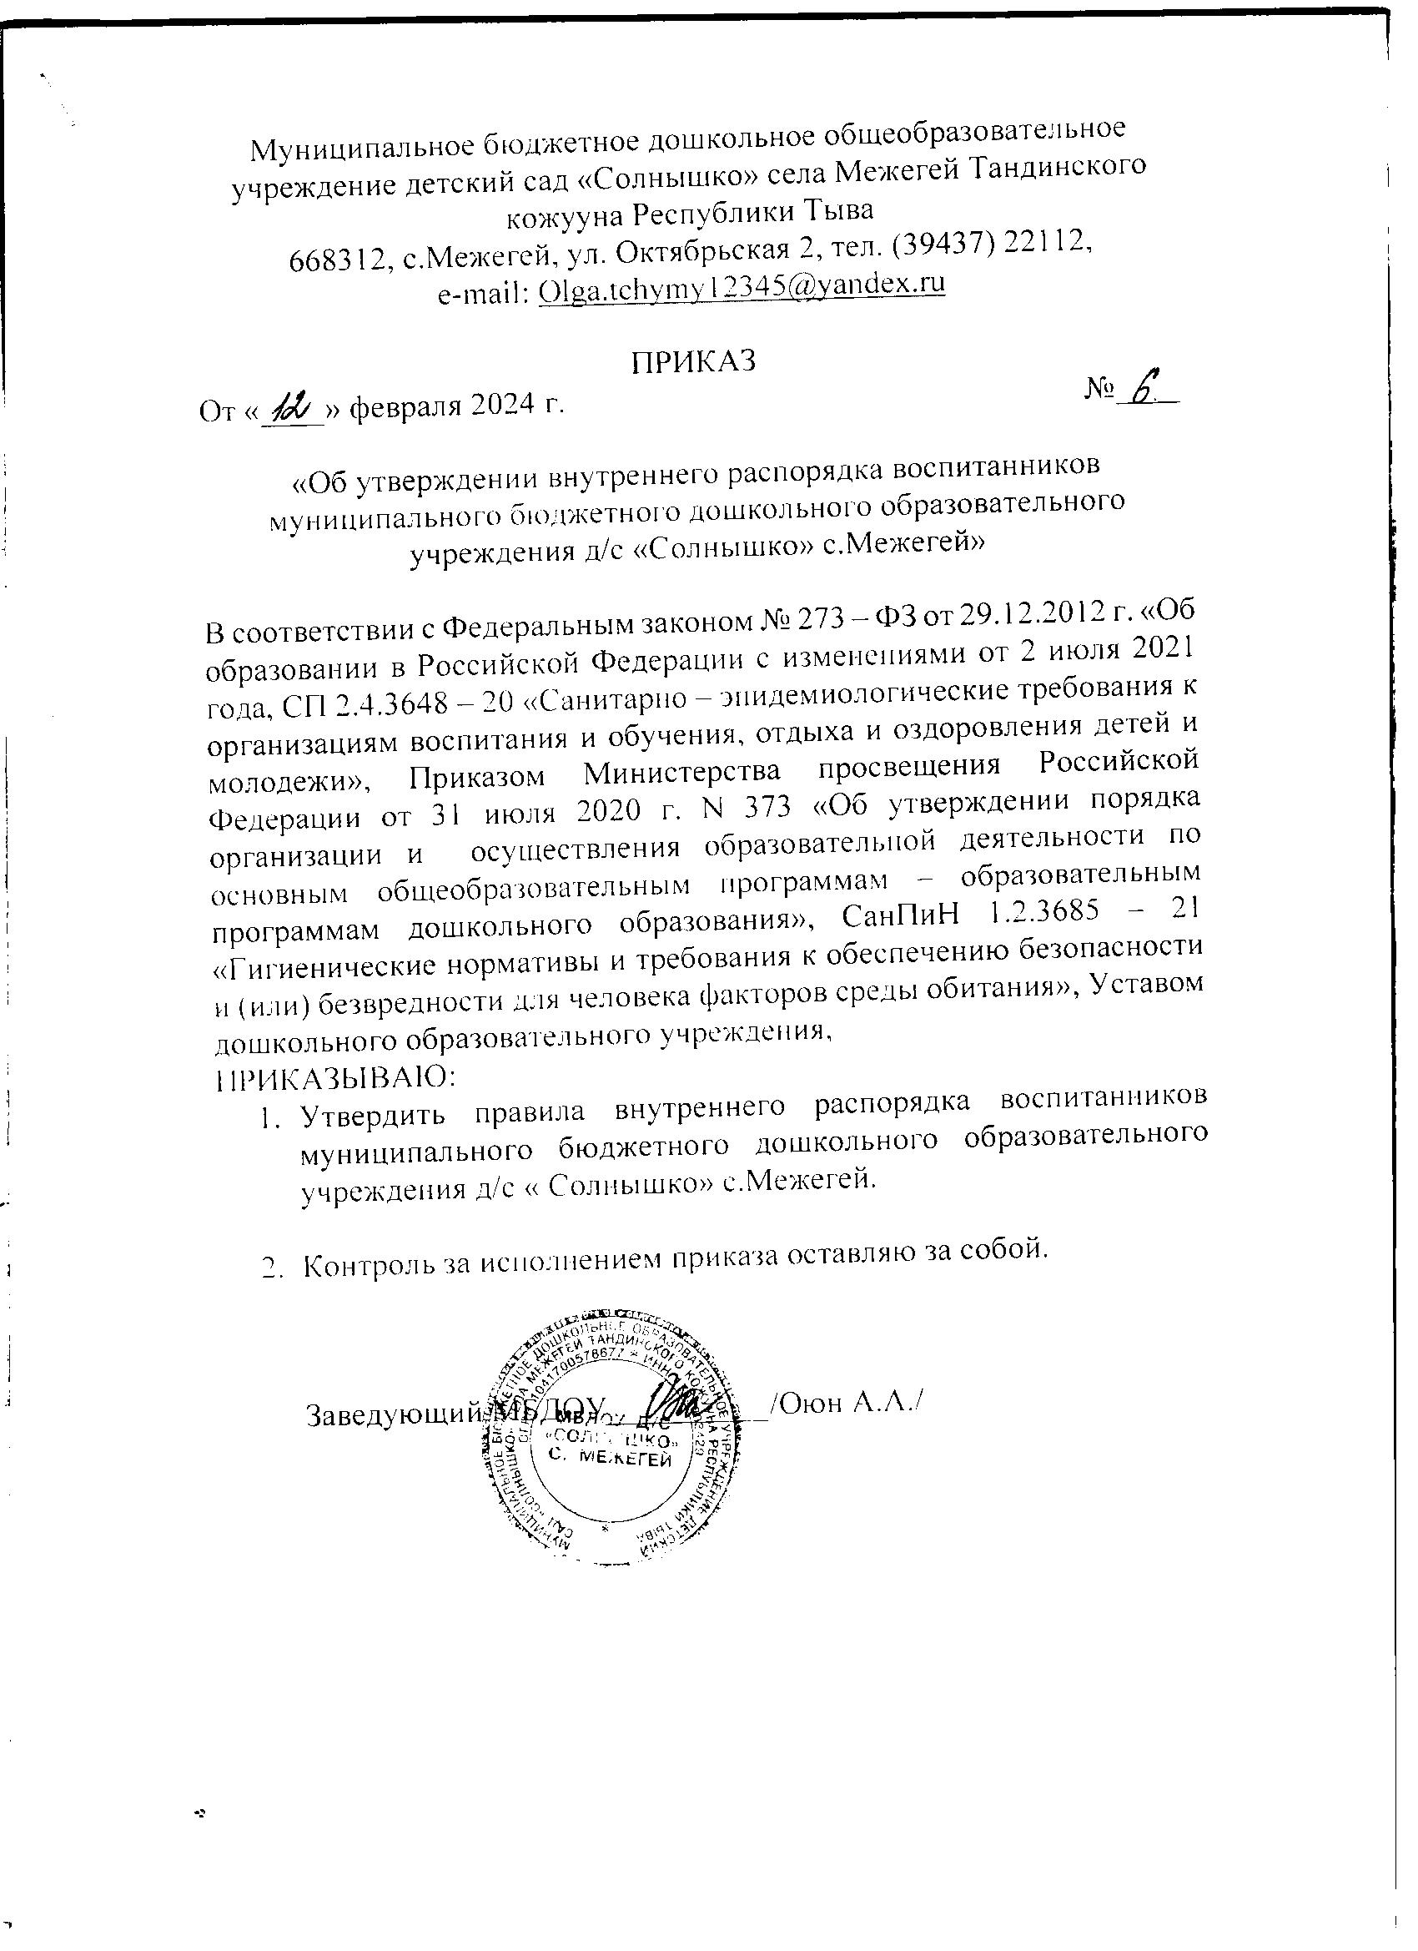

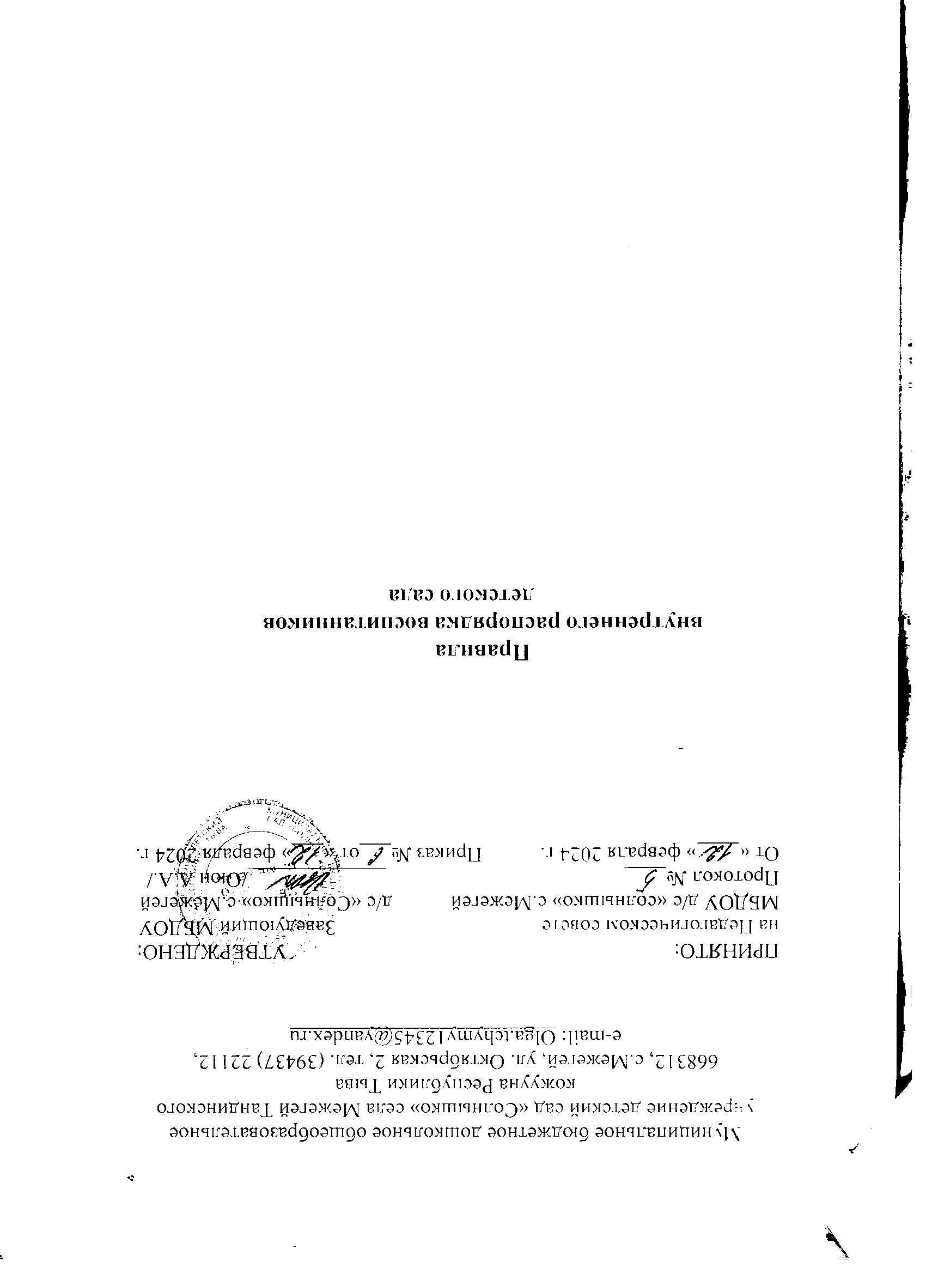

Общие положения
  - Настоящие Правила внутреннего распорядка воспитанников МБДОУ Д/с
«Солнышко» с.Межегей (далее - Правила) разработаны в соответствии с Федеральным законом № 273-ФЗ от 29.12.2012г "Об образовании в Российской Федерации в редакции от 25 июля 2022 года, СП 2.4.3648-20 «Санитарно-эпидемиологические требования к организациям воспитания и обучения, отдыха и оздоровления детей и молодежи», Приказом Министерства просвещения Российской Федерации от 31 июля 2020 г N 373 «Об утверждении порядка организации и осуществления образовательной деятельности по основным общеобразовательным программам - образовательным программам дошкольного образования», СанПиН 1.2.3685-21 «Гигиенические нормативы и требования к обеспечению безопасности и (или) безвредности для человека факторов среды обитания», Уставом дошкольного образовательного учреждения.
  - Данные Правила внутреннего распорядка воспитанников в ДОУ разработаны с целью обеспечения комфортного и безопасного пребывания детей в детском саду, а также успешной реализации целей и задач организованной образовательной деятельности, определенных в Уставе дошкольного образовательного учреждения.
  - Настоящие Правила внутреннего распорядка определяют внутренний распорядок обучающихся в детском саду, режим образовательной деятельности, требования по сбережению и укреплению здоровья воспитанников, обеспечению их безопасности.
  - Соблюдение данных правил в дошкольном образовательном учреждении обеспечивает эффективное взаимодействие участников образовательных отношений, а также комфортное пребывание несовершеннолетних воспитанников в детском саду.
  - Взаимоотношения между ДОУ и родителями (законными представителями) несовершеннолетних воспитанников возникают с момента зачисления ребенка в детский сад и прекращаются с момента отчисления ребенка, регулируются договором, включающим в себя взаимные права, обязанности и ответственность сторон.
  - Администрация детского сада обязана ознакомить с данными Правилами внутреннего распорядка родителей (законных представителей) воспитанников непосредственно при приеме в детский сад. Данные правила размещаются на информационных стендах дошкольного образовательного учреждения и на официальном сайте детского сада для ознакомления.
  - Копии настоящих Правил находятся в каждой групповой ячейке (возрастной группе) и размещаются на информационных стендах.
  - Настоящие Правила внутреннего распорядка воспитанников принимаются Педагогическим советом ДОУ, рассматриваются Родительским комитетом, осуществляющим деятельность согласно Положению о родительском комитете или Советом родителей, выполняющим свои функции согласно Положению о Совете родителей ДОУ, и утверждаются заведующим дошкольным образовательным учреждением.
  - Правила являются локальным нормативным актом дошкольного образовательного учреждения и обязательны для исполнения всеми участниками образовательных отношений.

Режим работы ДОУ (распорядок пребывания воспитанников) и образовательной
деятельности
  - Режим работы ДОУ и длительность пребывания в нем воспитанников определяется Уставом дошкольного образовательного учреждения.
  - Детский сад работает по 5-дневной рабочей неделе.
  - Режим функционирования ДОУ составляет 10,5 часов: с 07.30 до 18.00.
  - Основу режима дошкольного образовательного учреждения составляет установленный
распорядок сна и бодрствования, приемов пищи, гигиенических и оздоровительных процедур, непосредственно образовательной деятельности, прогулок и самостоятельной деятельности
воспитанников. Режим скорректирован с учетом работы ДОУ, контингента воспитанников и их индивидуальных особенностей, климата и времени года в соответствии с СП 2.4.3648-20. Режим обязателен для соблюдения всеми участниками образовательных отношений.

В соответствии с календарным учебным графиком, утвержденным заведующим ежегодно, на начало учебного года.
    - продолжительность учебного года – с начала сентября по конец мая;
    - летний оздоровительный период – с начала июня по конец августа.
  - В период карантинов в группе устанавливается карантинный режим на нормативный срок, определенный управлением Роспотребнадзора, в ходе которого осуществляются карантинные мероприятия. Воспитанники, не вступавшие в контакт с больными или контактными воспитанниками в карантинной группе и (или) здоровые воспитанники – в карантинную группу не допускаются и поступают в другие группы до окончания карантина в своей основной группе. Неконтактные и (или) здоровые воспитанники временно распределяются заведующим в другие группы до окончания карантина в своей основной группе.
  - Содержание дошкольного образования определяется образовательной программой дошкольного образования (ДО). Требования к структуре, объему, условиям реализации и результатам освоения образовательной программы дошкольного образования определяются федеральным государственным образовательным стандартом дошкольного образования.
  - Программа обеспечивает развитие личности детей дошкольного возраста в различных видах общения и деятельности с учетом их возрастных, индивидуальных психологических и физиологических особенностей воспитанников.
  - Содержание Программы обеспечивает развитие личности, мотивации и способностей детей в различных видах деятельности и охватывает следующие структурные единицы, представляющие определенные направления развития и образования детей:
    - социально-коммуникативное развитие;
    - познавательное развитие;
    - речевое развитие;
    - художественно-эстетическое развитие;
    - физическое развитие.
  - Образовательная деятельность по образовательным программам дошкольного образования в дошкольном образовательном учреждении осуществляется в группах.
  - В группы могут включаться как воспитанники одного возраста, так и воспитанники разных возрастов (разновозрастные группы).

  - Количество детей в группах дошкольного образовательного учреждения, определяется исходя из расчета площади групповой (игровой) комнаты. Для групп раннего возраста (до 3 лет) - не менее 2,5 м на 1 ребенка и для групп дошкольного возраста (от 3 до 7 лет) - не менее 2 м на одного ребенка, без учета мебели и ее расстановки. Площадь спальной для детей до 3 дет должна составлять не менее 1,8 м на ребенка, для детей от 3 до 7 лет - не менее 2,0 м не ребенка. Физкультурный зал для детей дошкольного возраста (при проектной мощности организации менее 250 детей) должен быть не менее 75 м.
  - Группы могут функционировать в режиме: кратковременного пребывания (до 5 часов в день), сокращенного дня (8-10-часового пребывания), полного дня (10,5-часового пребывания). По запросам родителей (законных представителей) возможна организация работы групп также в выходные и праздничные дни.
  - Образовательные программы дошкольного образования реализуются в группах, функционирующих в режиме не менее 3 часов в день.
  - Для воспитанников, нуждающихся в длительном лечении, детей-инвалидов, которые по состоянию здоровья не могут посещать образовательные организации, на основании заключения медицинской организации и письменного обращения родителей (законных представителей) обучение по образовательным программам дошкольного образования организуется на дому или в медицинских организациях.
  - Продолжительность организованной образовательной деятельности
    - для воспитанников от 1,5 до 3-х лет составляет не более 10 минут;
    - для воспитанников от 3 до 4-х лет — не более 15 минут;
    - для воспитанников от 4-х до 5-ти лет — не более 20 минут;
    - для воспитанников от 5 до 6-ти лет — не более 25 минут;
    - для воспитанников от 6-ти до 7-ми лет — не более 30 минут. Продолжительность дневной суммарной образовательной нагрузки:
    - для воспитанников от 1,5 до 3-х лет составляет не более 20 минут;
    - для воспитанников от 3 до 4-х лет — не более 30 минут;
    - для воспитанников от 4-х до 5-ти лет — не более 40 минут;
    - для воспитанников от 5 до 6-ти лет — не более 50 минут или 75 мин при организации 1 занятия после дневного сна;
    - для воспитанников от 6-ти до 7-ми лет — не более 90 минут.

  - При организации режима пребывания детей в детском саду недопустимо использовать занятия в качестве преобладающей формы организации обучения. В течение дня предусматривается сбалансированное чередование специально организованных занятий, нерегламентированной деятельности, свободного времени и отдыха детей. Не допускается напряженность, "поторапливания" детей во время питания, пробуждения, выполнения ими каких- либо заданий.
  - В дни каникул и в летний период непосредственно образовательная деятельность с детьми не проводится.
  - Двигательный режим, физические упражнения и закаливающие мероприятия осуществляются с учетом здоровья, возраста детей и времени года. Однако, суммарный объем

двигательной активности составляет для всех возрастов не менее 1 часа в день. Утренняя зарядка детей до 7 лет — не менее 10 минут, старше 7 лет – не менее 15 минут.
  - Для детей в возрасте от 1 года до 3-х лет дневной сон в ДОУ организуется однократно продолжительностью не менее 3-х часов, для детей в возрасте старше от 4-7 лет — 2,5 часа.
  - Прогулка организуется 2 раза в день: в первую половину дня – до обеда и во вторую половину дня – после дневного сна или перед уходом детей домой. Продолжительность ежедневных прогулок составляет не менее 3 часов. Продолжительность прогулки определяется детским садом в зависимости от климатических условий. При температуре воздуха ниже минус 15°С и скорости ветра более 7 м/с продолжительность прогулки для детей до 7 лет сокращают.
  - Занятия по дополнительному образованию (студии, кружки, секции) недопустимо проводить за счет времени, отведенного на прогулку и дневной сон; их количество в неделю не должно превышать двух. Продолжительность этих занятий не должна превышать 20-25 минут, участие ребенка более чем в двух дополнительных занятиях нецелесообразно.
  - Родители (законные представители) воспитанников должны знать о том, что своевременный приход детей в детский сад — необходимое условие качественной и правильной организации образовательной деятельности.
  - Воспитатели проводят беседы и консультации для родителей (законных представителей) о воспитаннике, утром до 8.00 и вечером после 17.00. В другое время воспитатель находится с детьми, и отвлекать его от образовательной деятельности категорически запрещается.
  - Родители (законные представители) должны забрать ребенка до 18.00 ч. В случае неожиданной задержки родитель (законный представитель) должен связаться с воспитателем группы.
  - Если родители (законные представители) привели ребенка в детский сад после начала какого-либо режимного момента, необходимо раздеть его и подождать вместе с ним в раздевалке до ближайшего перерыва.
  - Родители (законные представители) должны лично передавать несовершеннолетних воспитанников воспитателю группы. Нельзя забирать детей из детского сада, не поставив в известность воспитателя группы, а также поручать это детям, подросткам в возрасте до 18 лет, лицам в нетрезвом состоянии, наркотическом опьянении.
  - Если родители (законные представители) ребенка не могут лично забрать ребенка из ДОУ, то требуется заранее оповестить об этом администрацию дошкольного образовательного учреждения и сообщить, кто будет забирать ребенка из числа тех лиц, на которых предоставлены личные заявления родителей (законных представителей).
  - В случае предстоящего длительного отсутствия ребенка в детском саду по каким-либо обстоятельствам, родителям (законным представителям) необходимо написать заявление на имя заведующего ДОУ с указанием периода отсутствия ребенка и причины.
  - Категорически запрещен приход ребенка дошкольного возраста в детский сад и его уход без сопровождения родителя (законного представителя).

Организация питания и питьевого режима в ДОУ
  - Дошкольное образовательное учреждение обеспечивает гарантированное сбалансированное питание воспитанников в соответствии с их возрастом и временем пребывания в детском саду по нормам, утвержденным санитарными нормами и правилами. При нахождении детей в ДОУ более 4 часов обеспечивается организация горячего питания.
  - Требования к деятельности по формированию рациона и организации питания детей в детском

саду, производству, реализации, организации потребления продукции общественного питания для детей, посещающих дошкольное образовательное учреждение, определяются санитарно- эпидемиологическими правилами и нормативами, установленными санитарными, гигиеническими и иными нормами и требованиями, не соблюдение, которых создаёт угрозу жизни и здоровья детей.
  - Воспитанники ДОУ получают питание согласно установленному и утвержденному заведующим детским садом режиму питания в зависимости от длительности пребывания детей в дошкольном образовательном учреждении.
3.5. Питание детей осуществляется в соответствии с меню, утвержденным заведующим дошкольным образовательным учреждением. Основное меню разрабатывается на период не менее двух недель (с учетом режима ДОУ) для каждой возрастной группы детей.
  - Масса порций для детей строго соответствует возрасту ребёнка.
  - Изготовление продукции производится в соответствии с меню, утвержденным заведующим детским садом или уполномоченным им лицом, по технологическим документам, в том числе технологической карте, технико-технологической карте, технологической инструкции, разработанным и утвержденным руководителем организации или уполномоченным лицом.

  - При составлении меню для детей в возрасте от 1 года до 7 лет учитывается:
    - среднесуточный набор продуктов для каждой возрастной группы;
    - объём блюд для каждой возрастной группы;
    - нормы физиологических потребностей;
    - нормы потерь при холодной и тепловой обработке продуктов;
    - выход готовых блюд;
    - нормы взаимозаменяемости продуктов при приготовлении блюд;
    - требования Роспотребнадзора в отношении запрещённых продуктов и блюд, использование которых может стать причиной возникновения желудочно-кишечного заболевания или отравления.
  - Для обеспечения преемственности питания родителей (законных представителей) информируют об ассортименте питания ребёнка. Вывешивается на раздаче и в приёмных группах (холле, групповой ячейке) следующая информация:
    - ежедневное меню основного (организованного) питания на сутки для всех возрастных групп детей с указанием наименования приема пищи, наименования блюда, массы порции, калорийности порции;
    - рекомендации по организации здорового питания детей.
  - При наличии детей в дошкольном образовательном учреждении, имеющих рекомендации по специальному питанию, в меню обязательно включаются блюда диетического питания.
  - Для детей, нуждающихся в лечебном и диетическом питании, организовано лечебное и диетическое питание в соответствии с представленными родителями (законными представителями ребенка) назначениями лечащего врача.
  - Индивидуальное меню должно быть разработано специалистом-диетологом с учетом заболевания ребенка (по назначениям лечащего врача).
  - Дети, нуждающиеся в лечебном и/или диетическом питании, вправе питаться по индивидуальному меню или пищей, принесённой из дома. Если родители выбрали второй вариант, в детском саду необходимо создать особые условия в специально отведённом помещении или месте.
  - Выдача детям рационов питания осуществляется в соответствии с утвержденными индивидуальными меню, под контролем ответственных лиц, назначенных в дошкольном образовательном учреждении.
  - Выдача готовой пищи разрешается только после проведения контроля комиссией по контролю за организацией и качеством питания, бракеражу готовой продукции в составе не менее 3-х человек. Результаты контроля регистрируются в журнале бракеража готовой пищевой продукции.
  - Работа по организации питания детей в группах осуществляется под руководством воспитателя и заключается:
    - в создании безопасных условий при подготовке и во время приема пищи;
    - в формировании культурно-гигиенических навыков во время приема пищи детьми.
  - Привлекать воспитанников дошкольного образовательного учреждения к получению пищи с пищеблока категорически запрещается. Пища из пищеблока детского сада подается при отсутствии воспитанников в коридорах и на лестницах. Температура горячей пищи при выдаче не

должна превышать 70°С.
  - Промывка столов в групповых помещениях производится горячей водой с моющим средством до и после каждого приема пищи. Также проводится мытье горячей водой с мылом или иным моющим средством стульев, пеленальных столов, манежей и другого оборудования, а также подкладочных клеенок, клеенчатых нагрудников после использования, стираются нагрудники из ткани.
  - Перед раздачей пищи детям помощник воспитателя обязан:
    - промыть столы горячей водой с моющим средством;
    - тщательно вымыть руки;
    - надеть специальную одежду для получения и раздачи пищи;
    - проветрить помещение;
    - сервировать столы в соответствии с приемом пищи.
  - К сервировке столов могут привлекаться дети с 3 лет.
  - Во время раздачи пищи категорически запрещается нахождение воспитанников в обеденной зоне.
  - Питьевой режим в дошкольном образовательном учреждении, а также при проведении массовых мероприятий с участием детей осуществляется с соблюдением следующих требований:
    - осуществляется обеспечение питьевой водой, отвечающей обязательным требованиям.
    - питьевой режим организован посредством установки стационарных питьевых фонтанчиков, устройств для выдачи воды, выдачи упакованной питьевой воды или с использованием кипяченой питьевой воды. Чаша стационарного питьевого фонтанчика должна ежедневно обрабатываться с применением моющих и дезинфицирующих средств.
    - при проведении массовых мероприятий длительностью более 2 часов каждый ребенок должен быть обеспечен дополнительно бутилированной питьевой (негазированной) водой промышленного производства, дневной запас которой во время мероприятия должен составлять не менее 1,5 литра на одного ребенка.
  - При организации питьевого режима с использованием упакованной питьевой воды промышленного производства, установок с дозированным розливом упакованной питьевой воды, кипяченой воды должно быть обеспечено наличие посуды из расчета количества обслуживаемых (списочного состава), изготовленной из материалов, предназначенных для контакта с пищевой продукцией, а также отдельных промаркированных подносов для чистой и использованной посуды; контейнеров - для сбора использованной посуды одноразового применения. Упакованная (бутилированная) питьевая вода допускается к выдаче детям при наличии документов, подтверждающих её происхождение, безопасность и качество, соответствие упакованной питьевой воды обязательным требованиям.
3.24 Кулеры должны размещаться в местах, не подвергающихся попаданию прямых солнечных лучей. Кулеры должны подвергаться мойке с периодичностью, предусмотренной инструкцией по эксплуатации, но не реже одного раза в семь дней. Мойка кулера с применением дезинфекционного средства должна проводиться не реже одного раза в три месяца.
  - Допускается организация питьевого режима с использованием кипяченой питьевой воды, при условии соблюдения следующих требований:
- кипятить воду нужно не менее 5 минут;

- до раздачи детям кипяченая вода должна быть охлаждена до комнатной температуры непосредственно в емкости, где она кипятилась;
- смену воды в емкости для её раздачи необходимо проводить не реже, чем через 3 часа. Перед сменой кипяченой воды емкость должна полностью освобождаться от остатков воды, промываться в соответствии с инструкцией по правилам мытья кухонной посуды, ополаскиваться. Время смены кипяченой воды должно отмечаться в графике, ведение которого осуществляется организацией в произвольной форме.
  - Контроль за качеством питания (разнообразием), витаминизацией блюд, закладкой продуктов питания, кулинарной обработкой, выходом блюд, вкусовыми качествами пищи, санитарным состоянием пищеблока, правильностью хранения, соблюдением сроков реализации продуктов возлагается на заведующего производством (шеф-повара) и членов бракеражной комиссии дошкольного образовательного учреждения.
  - Контроль организации питания воспитанников ДОУ, соблюдения меню осуществляет заведующий дошкольным образовательным учреждением.

Здоровье воспитанников
  - Лица, посещающие ДОУ (на входе), подлежат термометрии с занесением ее результатов в журнал в отношении лиц с температурой тела 37,1°С и выше в целях учета при проведении противоэпидемических мероприятий. Лица с признаками инфекционных заболеваний в ДОУ не допускаются.
  - Родители (законные представители) обязаны приводить ребенка в ДОУ здоровым и информировать воспитателей о каких-либо изменениях, произошедших в его состоянии здоровья дома.
  - Ежедневный утренний прием детей проводится воспитателями и (или) медицинским работником, которые должны опрашивать родителей о состоянии здоровья детей, а также проводить бесконтактную термометрию. Заболевшие дети, а также дети с подозрением на наличие инфекционного заболевания к посещению не допускаются.
  - Дети с признаками инфекционных заболеваний (респираторными, кишечными, повышенной температурой тела) должны быть незамедлительно изолированы с момента выявления указанных признаков до приезда бригады скорой (неотложной) медицинской помощи либо прибытия родителей (законных представителей) или самостоятельной самоизоляции в домашних условиях. При этом дети должны размещаться отдельно от взрослых.
  - После перенесенного заболевания дети допускаются к посещению детского сада при наличии медицинского заключения (медицинской справки). Посещение ДОУ детьми, перенесшими заболевание, и (или) в случае, если ребенок был в контакте с больным COVID-19, допускается при наличии медицинского заключения врача об отсутствии медицинских противопоказаний для пребывания в детском саду.
  - В целях сбережения и укрепления здоровья воспитанников проводятся:
    - контроль за санитарным состоянием и содержанием собственной территории и всех объектов детского сада, за соблюдением правил личной гигиены лицами, находящимися в них;
    - организация профилактических и противоэпидемических мероприятий и контроль за их проведением;

    - работа по организации и проведению мероприятий по дезинфекции, дезинсекции и дератизации, противоклещевых (акарицидных) обработок и контроль за их проведением;
    - осмотры детей с целью выявления инфекционных заболеваний (в том числе на педикулез) при поступлении в детский сад, а также в случаях, установленных законодательством в сфере охраны здоровья;
    - организация профилактических осмотров воспитанников и проведение профилактических прививок;
    - распределение детей в соответствии с заключением о принадлежности несовершеннолетнего к медицинской группе для занятий физической культурой;
    - документирование и контроль за организацией процесса физического воспитания и проведением мероприятий по физической культуре в зависимости от пола, возраста и состояния здоровья; за состоянием и содержанием мест занятий физической культурой; за пищеблоком и питанием детей;
    - назначение мероприятий по закаливанию, которые организуются с согласия родителей (законных представителей) и проводятся с учетом состояния здоровья детей;
    - работа по формированию здорового образа жизни и реализация технологий сбережения здоровья;
    - контроль за соблюдением правил личной гигиены.
  - В целях предотвращения возникновения и распространения инфекционных и неинфекционных заболеваний, пищевых отравлений среди воспитанников в ДОУ проводятся:
    - ежедневная влажная уборка помещений с применением моющих и дезинфицирующих средств, разрешенных к использованию в детских образовательных организациях. Влажная уборка в спальнях проводится после дневного сна, в спортивных залах и групповых помещениях не реже 2 раз в день;
    - обработка дверных ручек, поручней, выключателей с использованием дезинфицирующих средств;
    - ежедневное обеззараживание санитарно-технического оборудования;
    - ежедневная обработка спортивного инвентаря и матов в спортивном зале с использованием мыльно-содового раствора, проветривание после каждого занятия спортивного, гимнастического, хореографического, музыкального залов в течение не менее 10 минут;
    - мытьё игрушек ежедневно в конце дня, а в группах для детей младенческого и раннего возраста — 2 раза в день;
    - мытьё горшков после каждого использования при помощи щеток и моющих средств, чистка ванн, раковин, унитазов дважды в день или по мере загрязнения с использованием моющих и дезинфицирующих средств;
    - генеральная уборка помещений с применением моющих и дезинфицирующих средств не реже одного раза в месяц;
    - смена постельного белья и полотенец по мере загрязнения, но не реже 1-го раза в 7
дней;
    - проветривание постельных принадлежностей непосредственно в спальнях во время
каждой генеральной уборки, а также на специально отведенных для этого площадках хозяйственной зоны, химическая чистка или дезинфекционная обработка один раз в год;
    - обеспечение групповой изоляции с проведением всех занятий в помещениях групповой ячейки и (или) на открытом воздухе отдельно от других групповых ячеек;

    - мероприятия по предотвращению появления в помещениях насекомых, грызунов и следов их жизнедеятельности;
    - ежегодно, в весенний период, в песочницах, ямах для прыжков, на игровых площадках, организовывается проведение полной смены песка, который должен соответствовать гигиеническим нормативам;
    - не допускается использование для очистки территории от снега химических реагентов;
    - контроль и своевременное удаление плодоносящих ядовитыми плодами деревьев и кустарников на территории дошкольного образовательного учреждения;
    - проветривание в групповых помещениях минимум два раза в день по максимум 30 минут с формированием сквозняка, но в отсутствии детей, и заканчивается за полчаса до прихода воспитанников. При проветривании допускается кратковременное снижение температуры воздуха в помещении, но не более чем на 2°С;
    - помещения постоянного пребывания детей для дезинфекции воздушной среды оборудуются приборами по обеззараживанию воздуха.
  - Допустимые величины параметров микроклимата в детском саду приведены в таблице ниже.

упповая (игровая), игровая комната (помещения), ния для занятий для детей до 3-х лет
Допустимая
Наименование помещения
атура воздуха Относительная
(°С)
Скорость
ость воздуха, % ения воздуха,
(не более)
упповая (игровая), игровая комната (помещения), ния для занятий для детей от 3-х до 7-ми лет пальные
алетные для детей до 3-х лет
алетные для детей от 3-х до 7-ми лет изкультурный зал
узыкальный зал
ушевая (ванная комната)
здевальная в групповой ячейке
бинет для индивидуальных занятий с детьми
д, психолог) и (или) кабинет для коррекционно- ющих занятий с детьми
рогулочные веранды (не менее) тапливаемые переходы (не менее)
ошкольные группы, размещенные в жилых ниях жилищного фонда
-24

-24
-21
-24
-21
-21
-21
-26
-24

-24

-24
-60 1

-60 1
-60 1
1
1
-60 1
-60 1
1
-60 1

-60 1

1
-60 1

  - В целях профилактики контагиозных гельминтозов (энтеробиоза и гименолепидоза) в детском саду организуются и проводятся меры по предупреждению передачи возбудителя и оздоровлению источников инвазии. Все выявленные инвазированные регистрируются в журнале для инфекционных заболеваний. При регистрации случаев заболеваний контагиозными гельминтозами санитарно-противоэпидемические (профилактические) мероприятия проводятся в течение 3 календарных дней после окончания лечения.
  - В случае возникновения групповых инфекционных и неинфекционных заболеваний, аварийных ситуаций в работе систем электроснабжения, теплоснабжения, водоснабжения, водоотведения, технологического и холодильного оборудования, которые создают угрозу

возникновения и распространения инфекционных заболеваний и отравлений, заведующий ДОУ в течение двух часов с момента выявления информирует территориальные органы федерального органа исполнительной власти, осуществляющего федеральный государственный санитарно- эпидемиологический надзор, и обеспечивает проведение санитарно-противоэпидемических (профилактических) мероприятий.
  - Если у воспитанника есть аллергия или другие особенности здоровья и развития, то его родители (законные представители) должны поставить в известность воспитателя, медицинского работника и предоставить соответствующее медицинское заключение.
  - О невозможности прихода ребенка по болезни или другой уважительной причине родители (законные представители) должны сообщить в дошкольное образовательное учреждение.
  - Родители (законные представители) воспитанников должны обращать внимание на соответствие одежды и обуви ребёнка времени года и температуре воздуха, возрастным и индивидуальным особенностям (одежда не должна быть слишком велика; обувь должна легко сниматься и надеваться).
  - Родители (законные представители) обязаны приводить ребенка в опрятном виде, чистой одежде и обуви. У детей должны быть сменная одежда и обувь (сандалии, колготы, нижнее бельё), расческа, спортивная форма (футболка, шорты и чешки).
  - Зимой и в мокрую погоду рекомендуется, чтобы у ребенка были запасные сухие варежки и одежда. В летний период во время прогулки обязателен головной убор.
  - Для избегания случаев травматизма, родителям детей необходимо проверять содержимое карманов в одежде ребенка на наличие опасных предметов. Категорически запрещается приносить в детский сад острые, режущие, стеклянные предметы, а также мелкие предметы (бусинки, пуговицы и т. п.), таблетки и другие лекарственные средства.
  - Регламент проведения мероприятий, посвященных Дню рождения ребенка, а также перечень недопустимых угощений обсуждается родителями (законными представителями) с воспитателями заранее.

Обеспечение безопасности
  - Родители (законные представители) детей должны сообщать воспитателям групп об изменении номера телефона, фактического адреса проживания и места работы.
  - Для обеспечения безопасности ребенок переходит под ответственность воспитателя только в момент передачи его из рук в руки родителей (законных представителей) и таким же образом возвращается под ответственность родителей (законных представителей) обратно.
  - В случае опасности, грозящей ребенку со стороны забирающего взрослого (нетрезвое состояние, проявление агрессии и т. д.), воспитатель имеет право не отдать ребенка. Немедленно сообщать в полицию по тел. 102. Ребенка необходимо определить к ближайшим родственникам.
  - Если родители (законные представители) не могут лично забрать ребенка, то на основании личного заявления от родителей (законных представителей), в котором прописаны доверенные лица, с указанием их паспортных данных и контактных телефонов, воспитатель передает ребенка под ответственность доверенным лицам.
  - Во избежание несчастных случаев родителям (законным представителям) необходимо проверять содержимое карманов в одежде детей на наличие опасных предметов.
  - Не рекомендуется надевать несовершеннолетнему воспитаннику золотые и серебряные украшения, давать с собой дорогостоящие игрушки, мобильные телефоны, а также игрушки,

имитирующие оружие.
  - Безопасность детей в ДОУ обеспечивается следующим комплексом систем:
    - автоматическая пожарная сигнализация с выходом на пульт пожарной охраны с голосовым оповещением в случае возникновения пожара;
    - кнопка тревожной сигнализации с прямым выходом на пульт вызова группы быстрого реагирования.
  - В дневное время пропуск в ДОУ осуществляет вахтёр (охранник), в ночное время за безопасность отвечает сторож.
  - Посторонним лицам запрещено находиться в помещениях и на территории дошкольного образовательного учреждения без разрешения администрации.
  - Запрещается въезд на территорию дошкольного образовательного учреждения на личном автотранспорте или такси.
  - При парковке личного автотранспорта необходимо оставлять свободным подъезд к воротам для въезда и выезда служебного транспорта на территорию дошкольного образовательного учреждения.
  - В случае пожара, аварии и других стихийных бедствий воспитатель детского сада в первую очередь принимает меры по спасению детей группы.
  - При возникновении пожара воспитанники незамедлительно эвакуируются из помещения (согласно плану эвакуации) в безопасное место.
  - При получении ребенком травмы ему оказывается первая помощь, устраняется воздействие повреждающих факторов, угрожающих жизни и здоровью, вызывается медицинская сестра, при необходимости ребенок транспортируется в медицинский кабинет, вызывается скорая помощь, информация сообщается заведующему дошкольным образовательным учреждением (при его отсутствии – иному должностному лицу), а также родителям (законным представителям).
  - При аварии (прорыве) в системе отопления, водоснабжения воспитанники выводятся из помещения группы, сообщается о происшествии заместителю заведующего по административно- хозяйственной работе (завхозу) дошкольного образовательного учреждения.
  - В случае появления неисправности в работе компьютера, принтера, электронных средств обучения, музыкальной аппаратуры (посторонний шум, искрение и запах гари) оборудование отключается от электрической сети и сообщается об этом заведующему по административно- хозяйственной работе (завхозу) детского сада.
  - В случае угрозы или возникновения очага опасного воздействия техногенного характера, угрозы или приведения в исполнение террористического акта следует руководствоваться соответствующими инструкциями и Планом эвакуации.
  - По окончании действия факторов аварийной ситуации воспитатель проверяет по списку наличие вверенных ему детей. При обнаружении отсутствующих принимает незамедлительно оперативные меры.

Права воспитанников
  - Дошкольное образовательное учреждение реализует право детей на образование, гарантированное государством.
  - Дети, посещающие ДОУ, имеют право:
    - на предоставление условий для обучения, разностороннее развитие с учетом возрастных и индивидуальных особенностей их психофизического развития и состояния здоровья,

индивидуальных возможностей, особых образовательных потребностей, обеспечивающих коррекцию нарушений развития и социальную адаптацию воспитанников, в том числе воспитанников с ограниченными возможностями здоровья;
    - на уважение человеческого достоинства, защиту от всех форм физического и психического насилия, от оскорбления личности, охрану жизни и здоровья;
    - на пользование, в установленном локальными актами порядке, оздоровительной инфраструктурой, объектами культуры и объектами спорта, необходимыми учебными пособиями, средствами обучения и воспитания, информационными ресурсами;
    - на своевременное прохождение комплексного психолого-медико-педагогического обследования в целях выявления и ранней диагностики в развитии и (или) состояний декомпенсации;
    - в случае необходимости и с согласия родителей (законных представителей) воспитанников, и на основании рекомендаций психолого-медико-педагогической комиссии, обучение по адаптированной образовательной программе дошкольного образования;
    - по решению родителей (законных представителей) воспитанников, на получение дошкольного образования в форме семейного образования;
    - на развитие творческих способностей и интересов, включая участие в конкурсах, выставках, смотрах, физкультурно-спортивных мероприятиях, в том числе в официальных спортивных соревнованиях и других массовых мероприятиях;
    - на поощрение за успехи в образовательной, творческой, спортивной деятельности;
    - на получение дополнительных образовательных услуг (при их наличии).

Поощрение и дисциплинарное воздействие
  - Меры дисциплинарного взыскания к воспитанникам ДОУ не применяются.
  - Применение физического и (или) психического насилия по отношению к детям дошкольного образовательного учреждения не допускается.
  - Дисциплина в детском саду поддерживается на основе уважения человеческого достоинства всех участников образовательных отношений.
  - Поощрение обучающихся ДОУ за успехи в образовательной, спортивной, творческой деятельности проводится по итогам конкурсов, соревнований и других мероприятий в виде вручения грамот, дипломов, благодарственных писем, подарков.

Защита несовершеннолетних воспитанников
  - Спорные и конфликтные ситуации нужно разрешать только в отсутствии детей.
  - В целях защиты прав воспитанников ДОУ их родители (законные представители) самостоятельно или через своих представителей вправе:
    - направить в органы управления образования обращение о нарушении и (или) ущемлении прав, свобод и социальных гарантий несовершеннолетних воспитанников;
    - использовать не запрещенные законодательством Российской Федерации иные способы защиты своих прав и законных интересов.
  - В целях материальной поддержки воспитания и обучения детей, посещающих ДОУ, родителям (законным представителям) предоставляется компенсация. Размер компенсации

устанавливается законами и иными нормативными правовыми актами субъектов Российской Федерации и не должен быть:
    - менее 20% среднего размера родительской платы за присмотр и уход за детьми на первого ребенка;
    - менее 50% размера такой платы на второго ребенка;
    - менее 70% размера такой платы на третьего ребенка и последующих детей.
Право на получение компенсации имеет один из родителей (законных представителей), внесших родительскую плату за присмотр и уход за детьми в дошкольное образовательное учреждение.
  - В случае прекращения деятельности детского сада, аннулирования соответствующей лицензии, учредитель обеспечивает перевод несовершеннолетних воспитанников с согласия их родителей (законных представителей) в другие дошкольные образовательные организации, осуществляющие образовательную деятельность по образовательным программам дошкольного образования. Порядок и условия осуществления такого перевода устанавливаются учредителем ДОУ.
  - Несовершеннолетним воспитанникам, испытывающим трудности в освоении Программы, социальной адаптации и развитии оказывается педагогическая, медицинская и психологическая помощь на основании заявления или согласия в письменной форме их родителей (законных представителей).
  - Проведение комплексного психолого-медико-педагогического обследования несовершеннолетних воспитанников для своевременного выявления особенностей в физическом и (или) психическом развитии и (или) отклонений в поведении детей осуществляется психолого- медико-педагогическим консилиумом.

Сотрудничество с родителями
  - Работники детского сада должны сотрудничать с родителями (законными представителями) несовершеннолетних воспитанников.
  - Родитель (законный представитель) должен получать поддержку администрации, педагогических работников по всех вопросам, касающимся воспитания ребенка.
  - Каждый родитель (законный представитель) имеет право:
    - принимать активное участие в образовательной деятельности детского сада;
    - быть избранным в коллегиальные органы управления детского сада;
    - вносить предложения по работе с несовершеннолетними воспитанниками;
    - получать квалифицированную педагогическую помощь в подходе к ребенку;
    - на справедливое решение конфликтов.
  - Родители ребенка обязаны соблюдать настоящие Правила внутреннего распорядка воспитанников детского сада, выполнять все условия, содержащиеся в данном локальном акте, посещать групповые родительские собрания в дошкольном образовательном учреждении.
  - Если у родителя (законного представителя) возникли вопросы по организации образовательной деятельности, пребыванию ребенка в группе, следует:
    - обсудить их с воспитателями группы;
    - если это не помогло решению проблемы, необходимо обратиться к заведующему, старшему воспитателю дошкольного образовательного учреждения.

Заключительные положения
  - Настоящие Правила являются локальным нормативным актом ДОУ, принимаются на Педагогическом совете, согласовываются с Родительским комитетом и утверждаются (либо вводится в действие) приказом заведующего дошкольным образовательным учреждением.
  - Все изменения и дополнения, вносимые в данное Положение, оформляются в письменной форме в соответствии действующим законодательством Российской Федерации.
  - Настоящие Правила внутреннего распорядка воспитанников в ДОУ принимаются на неопределенный срок. Изменения и дополнения к ним принимаются в порядке, предусмотренном п.10.1. настоящих Правил.
  - После принятия Правил (или изменений и дополнений отдельных пунктов и разделов) в новой редакции предыдущая редакция автоматически утрачивает силу.
Принято на Родительском комитете Протокол от 202 г. №

